1. <http://ryazan.profi-sf.com/kirpichi/>

**Купить кирпич в Рязани** - заголовок

купить кирпич в Рязани цены (*цены* через 1-3 слова после *купить кирпич*) 3

купить кирпич в Рязани 1

сколько стоит кирпич 2

стоимость кирпича 2

Объем: 1500-2000

Готовый текст

**Купить кирпич в Рязани**

Кирпич был и остается самым востребованным стройматериалом. Из него возводят:

* жилые дома;
* промышленные помещения;
* перегородки;
* арки;
* колонны и пр.

Он обладает многочисленными неоспоримыми достоинствами, главными из которых являются:

* высокая прочность;
* долговечность;
* относительно низкая стоимость кирпича;
* пожаробезопасность;
* экологичность.

Купить кирпич в Рязани можно в Рrofi-sf.com: цены на него варьируются от 10 до 70 рублей за единицу. Если хотите узнать, сколько стоит кирпич необходимой вам марки, то можете изучить наш прайс или позвонить по телефонам, указанным вверху страницы.

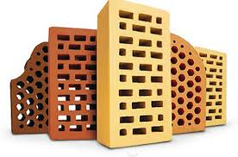

**Основные виды кирпича**

* Пустотелый. Используется для строительства внутренних перегородок и внешних стен, обладает отличными звукоизолирующими теплоизолирующими свойствами.
* Полнотелый. Может применяться для кладки внутренних и внешних стен, фундаментов. Выдерживает серьезные нагрузки. Купить кирпич в Рязани полнотелый отличного качества можно в Рrofi-sf.com!
* Облицовочный. Используется для финишной декоративной отделки стен, бывает различного цвета. Узнать, сколько стоит кирпич лицевой можно на сайте компании Рrofi-sf.com. Цена колеблется в зависимости от размера, цвета и производителя материала.
* Рядовой. Недорогой кирпич, применяется для кладки стен, арок, перегородок.
* Клинкерный (фасадный). Презентабельный и прочный кирпич, который получают из глины при высокой температуре и давлении методом обжига. Стоимость кирпича – клинкера достаточно высока, поскольку по своим свойствам он превосходит обычный керамический и силикатный.
* Поризованная керамика. Имеет большие размеры и пазы для простоты укладки. Это отличный вариант для строительства коттеджей и домов: легкий, прочный, теплый, красивый.

Если вам необходимо купить кирпич в Рязани, то звоните нам, мы обязательно подберем оптимальный вариант и посчитаем в индивидуальном порядке количество необходимого материала!

Размеры кирпичей, блоков и камней для кладки, их характеристики можно узнать на нашем сайте. Готовы сделать заказ? Profi-sf.com поможет купить кирпич в Рязани по выгодной цене онлайн!

1. <http://ryazan.profi-sf.com/kirpichi/oblicovochnyj-kirpich/>

**Кирпич облицовочный и низкая цена – это реальность!** - заголовок

облицовочный кирпич 3

кирпич облицовочный цена (*цена* через 1-3 слова после *кирпич облицовочный*) 2

купить облицовочный кирпич

Объем: 900-1200

Готовый текст

**Кирпич облицовочный и низкая цена – это реальность!**

Облицовочный кирпич служит для постройки внешних стен и заборов, для отделки цоколей и строений, а также для проведения различных реставрационных работ. Материал производится с использованием современного оборудования из специальной глины, в которую добавляется сверхстойкий, не меняющий цвет от солнца воздействия влаги краситель. Именно за счет красителя выбор оттенков и цветов у кирпича просто огромен.

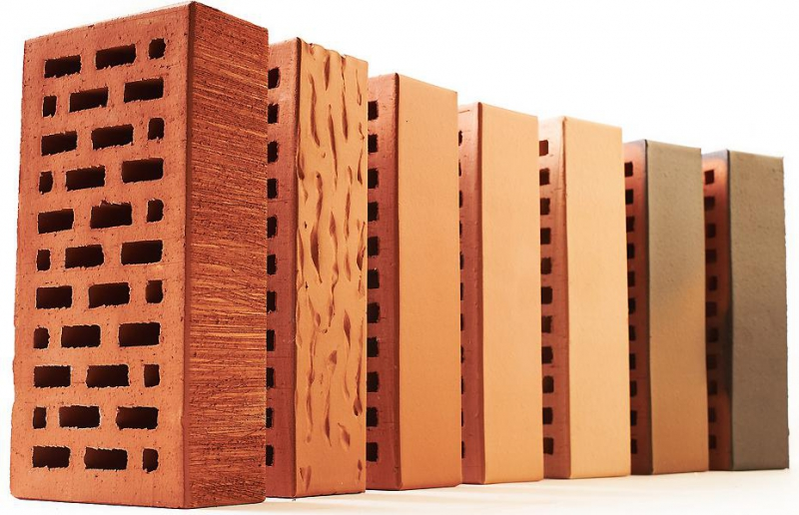

Облицовочный кирпич имеет следующие достоинства:

* отличные технические характеристики: влагоустойчивость, прочность, морозоустойчивость, тепло и звукоизоляция;
* экологическая чистота. Кирпичи изготавливаются из природных материалов, без вредных добавок, смол или химреактивов;
* привлекательный внешний вид, имеет правильную геометрическую форму без погрешностей. Кирпич облицовочный производится по цене от 13 до 27 рублей за шт.

Обратите внимание: приобретать облицовочный кирпич лучше из одной партии, поскольку в разных поставках могут быть отклонения по тону – на плоскости это будет хорошо заметно.

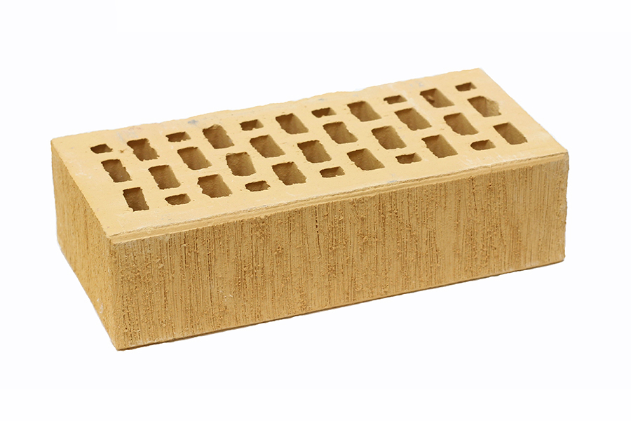

Облицовочный кирпич выпускается пустотелым. Это позволяет облегчить процесс укладки. Также в пустотах остается воздух, за счет которого материал получает дополнительные теплоизоляционные свойства. Если вам нужен кирпич облицовочный по цене от производителя, обращайтесь на Profi-sf.com, мы торгуем только качественным материалом, напрямую от производителя! Спешите купить облицовочный кирпич на нашем портале!

1. <http://ryazan.profi-sf.com/kirpichi/?color=krasnyj>

**Красный кирпич в Рязани** - заголовок

красный кирпич 3

купить красный кирпич 1

купить красный кирпич в Рязани 1

купить красный кирпич цена (*цена* через 1-3 слова после) 1

Объем: 1000-1200

Готовый текст

**Красный кирпич в Рязани**

Красный кирпич – старейший строительный материал на планете. Технология его создания неизменна на протяжении веков и тысячелетий: специальная глина трамбуется в формы и подвергается воздействию определенной температуры в печи. Так получают высокопрочный влаго- и морозоустойчивый материал. Если хотите купить красный кирпич в Рязани, сделайте заказ на Profi-sf.com.

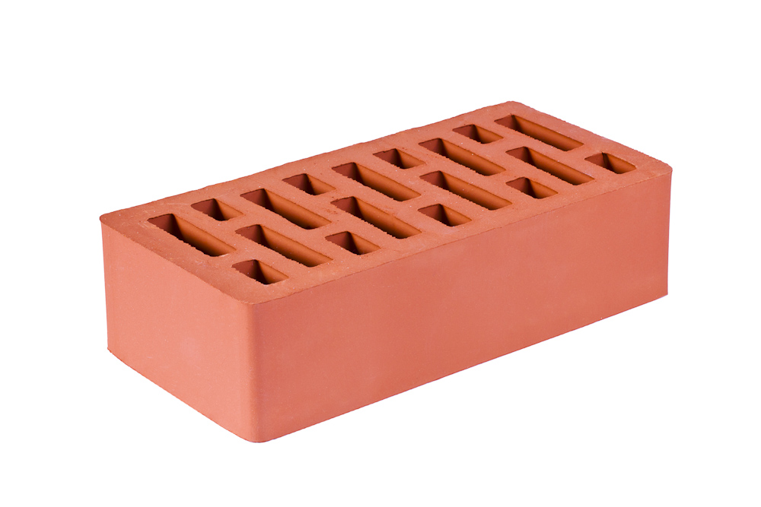

Красный кирпич подразделяется на виды в зависимости:

1. от применения:

* рядовой (для подсобных работ, выравнивания фундаментов, кладки стен, создания внутренних перегородок и др.);
* облицовочный (для декорирования наружных стен).

1. от размеров:

* одинарный;
* полуторный;
* двойной;
* нестандартный.

1. от структуры:

* полнотелый;
* пустотелый.

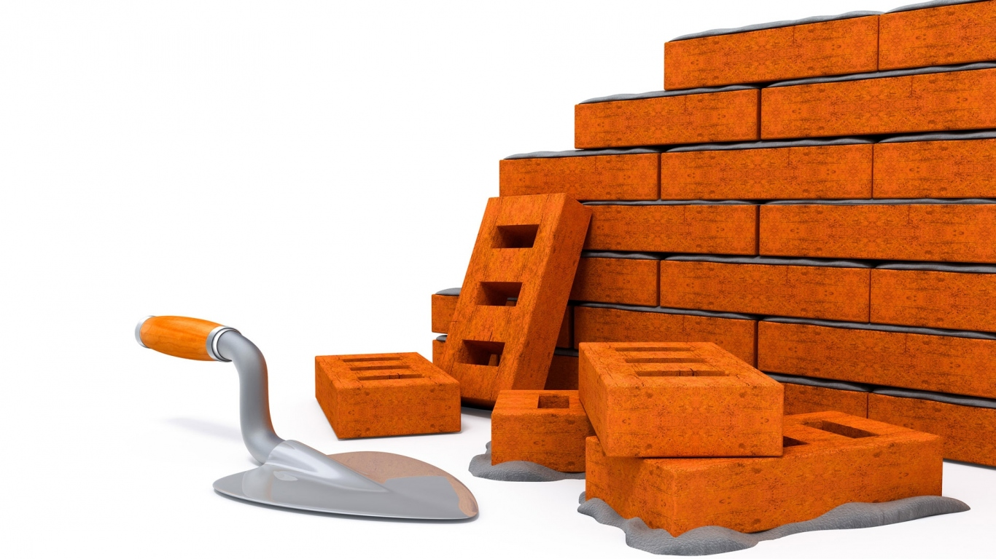

**Характеристики красного кирпича**

Добротно изготовленный красный кирпич выдерживает высокие нагрузки, не боится влаги, его используют даже для возведения высоток. Проверить его качество несложно, для этого нужно постучать по поверхности твердым предметом. Звонкий звук означает, что материал качественный. Кирпич не должен иметь пережженных и оплавленных граней – это брак.

Купить красный кирпич можно у нас, мы гарантируем высокое качество товара! Не стоит переплачивать, сотрудничая с цепочкой посредников, которые затягивают сроки поставок, значительно проще купить красный кирпич по справедливой цене в Profi-sf.com.

1. <http://ryazan.profi-sf.com/sten_block/keramzitobetonnyye-bloki/>

**Блоки керамзитобетонные и низкая цена – это реально!** - заголовок

керамзитобетонные блоки в Рязани 2

блоки керамзитобетонные цена (*цена* через 1-3 слова после) 2

керамзитные блоки 2

Объем: 1000-1200

Готовый текст

**Блоки керамзитобетонные и низкая цена – это реально!**

Качественные керамзитные блоки – практичная альтернатива обычному кирпичу. Они обладают замечательными свойствами, выделяющими их на фоне других стройматериалов:

* отличная прочность, способность выдерживать вертикальные нагрузки;
* экологичность. Блоки изготовлены только из природных компонентов;
* отличный коэффициент теплозащиты. За счет пустот керамзитобетон удерживает тепло, не требуется дополнительного утепления конструкции;
* низкая стоимость. Блоки керамзитобетонные поставляются по выгодной цене, а одна единица изделия заменяет по объему семь классических кирпичей.
* небольшой вес. Керамзитобетонные блоки в Рязани обычно выпускаются пустотелыми, поэтому их легко укладываются и транспортируются;
* керамзитные блоки, не требуют ухода, хорошо поддаются сверлению, «дышат». Качественный материал будет служить десятилетиями.

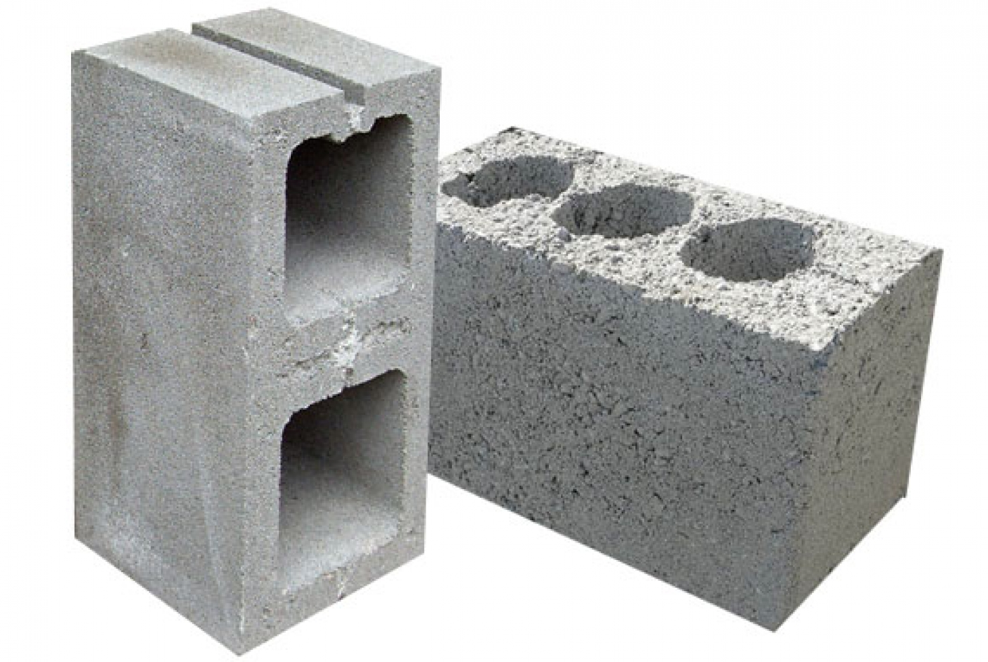

Достоинств у блоков действительно много. Керамзитобетонные блоки в Рязани выпускаются двух видов: стеновые (более толстые) и перегородочные (узкие). Укладка занимает незначительное количество времени, умелая бригада из трех человек за день может выложить порядка трех – четырех кубов.

Где приобрести данный материал? Компания Profi-sf.com реализует блоки керамзитобетонные по выгодным ценам в нужном количестве. Звоните – мы ответим на возникшие вопросы!

1. <http://ryazan.profi-sf.com/sten_block/gazosilikatnyye-bloki-bloki-yacheistogo-betona/>

**Газосиликатные блоки в Рязани** - заголовок

купить газосиликатные блоки (газосиликат) 1

газосиликатные блоки (газобетон) 1

блоки газосиликатные цена (*цена* через 1-3 слова после) 1

газосиликат 1

газосиликатные блоки в Рязани цена (*цена* через 1-3 слова после) 1

газосиликатные блоки (газобетон) в Рязани цена (*цена* через 1-3 слова после) 1

газобетонные блоки 1

Объем: 1300-1500

Готовый текст

**Газосиликатные блоки в Рязани**

Газосиликатные блоки (газобетон) – современный и очень удобный материал идеально подходящий для строительства малоэтажных строений. Из него создают различные пристройки, выкладывают дачные дома и полноценные коттеджи, гаражи и производственные помещения. Перечислим лишь некоторые достоинства газосиликата:

* малый вес. Действительно, качественные блоки очень легкие и даже могут плавать в воде;
* хорошая прочность. Материал выдерживает давление до 40 килограммов на кубический сантиметр, этого вполне достаточно для малоэтажного строительства;
* высочайшие теплоизоляционные характеристики. Газобетонные блоки эффективно сохраняют тепло, поэтому постройки из него не нуждаются в дополнительном утеплении;
* отличные звукоизоляционные свойства. Газобетон имеет пористую структуру, за счет чего практически не пропускает звук;
* паропропускаемость. Газосиликат является дышащим материалом, благодаря которому создается комфортный микроклимат для человека в помещении;
* правильная форма. Газобетон разрезают специальными пилами, поэтому форма блоков идеальна (погрешность не более 1-2 мм);
* адекватная стоимость. Газосиликатные блоки (газобетон) в Рязани по выгодной цене реализует компания Profi-sf.com (от 3500 до 3900 р. за кубометр).

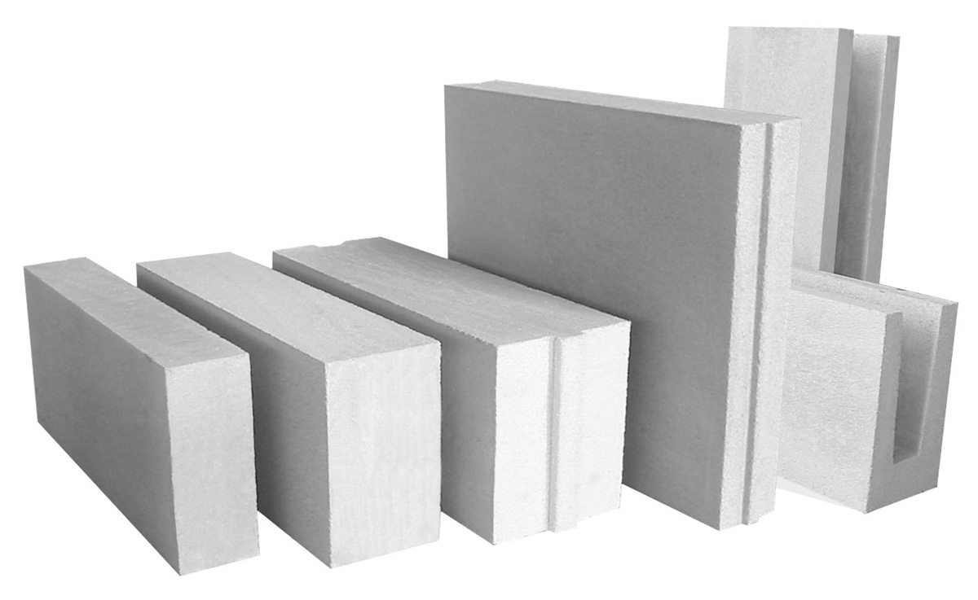

Купить газосиликатные блоки (газосиликат) – практичное и разумное решение. Его очень просто и быстро укладывать из-за его размеров. Для укладки обычно применяют не стандартную бетонно-песчаную смесь, а специальный клей, исключающий возможность появления мостиков холода между рядами.

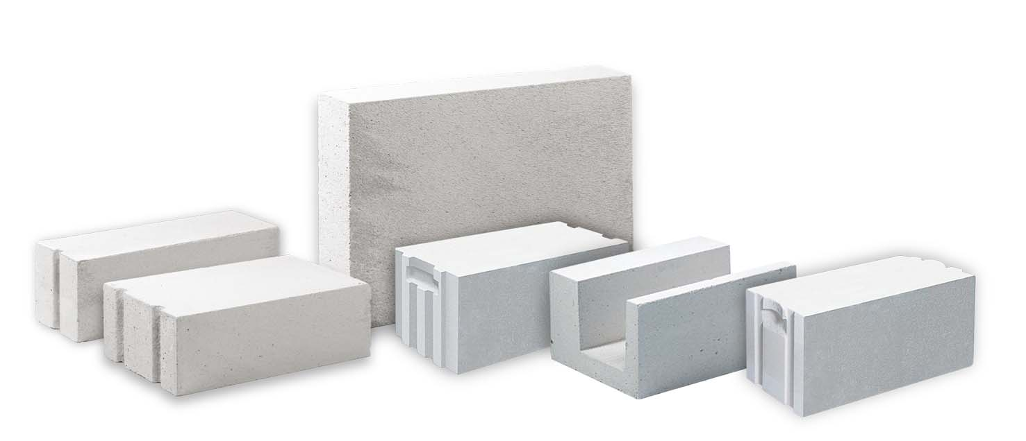

Блоки газосиликатные реализуются по доступной цене: это позволяет хорошо сэкономить на возведении стен. Конструкция из них оказывает малое давление на фундамент, поскольку имеет небольшой вес. Это позволяет сочетать ее со свайными и винтовыми фундаментами.

Одним словом, газосиликатные блоки в Рязани – сочетание оптимальной цены и качества!

1. <http://ryazan.profi-sf.com/utepliteli_i_teploizolyatsionnyye_sistemy/keramzit/>

**Купить керамзит в Рязани** - заголовок

керамзит 3

купить керамзит 1

керамзит в Рязани 2

Объем: 1000-1200

Готовый текст

**Купить керамзит в Рязани**

Наиболее практичным видом среди всех утеплителей считается керамзит. Это выгодный природный и экологичный материал из глины, получаемый посредством обжига в специальных печах. Керамзит имеет вытянутую скругленную форму, отличается по фракциям (от 4 до 40 мм). Своими свойствами обязан пузырькам воздуха, застывающим в материале при обжигании. Его основные достоинства:

* отличная шумоизоляция;
* хороший коэффициент теплоизоляции. Для полноценного утепления дома достаточно слоя в 5-6 сантиметров;
* огнестойкость, высокая прочность;
* долговечность. Керамзит не гниет, в нем не заводятся вредители, плесень или грибок, не боится заморозки и температурных перепадов;
* небольшой вес. Даже солидный слой керамзита не перегрузит плиты перекрытия, его средняя плотность 460-520 кг на м3;
* дешевизна при покупке россыпью. У нас купить керамзит можно в мешках (0,05 куба). Это немного дороже, однако, есть уверенность, что материал будет доставлен к месту назначения в полном объеме.

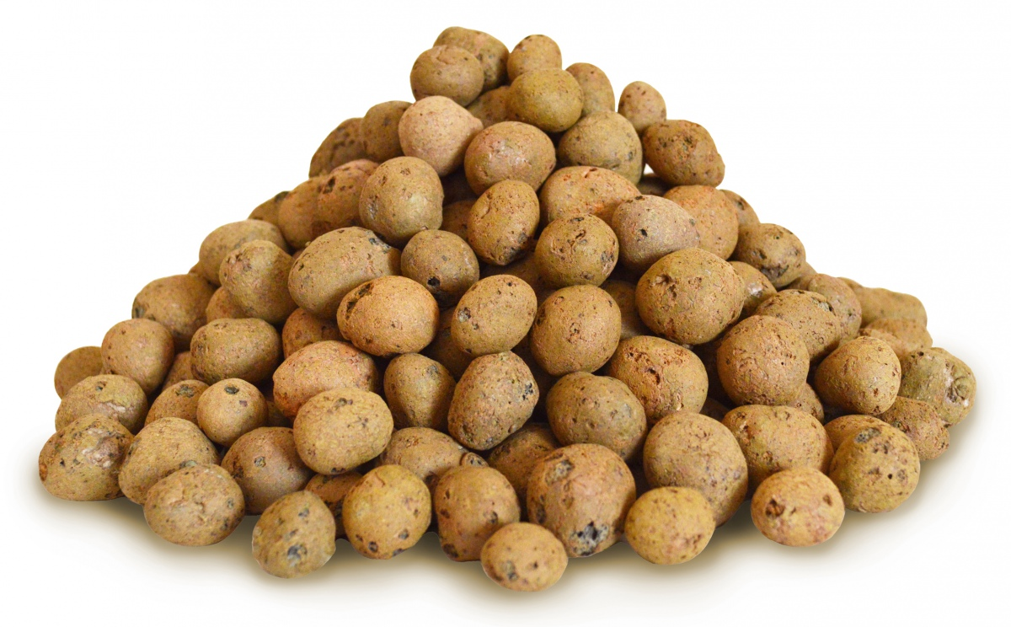

Приобрести керамзит в Рязани удобнее всего на Profi-sf.com. Здесь вы получите при минимальной цене отличное качество. Помните, что укладывать материал следует на сухое основание, покрытое гидроизоляцией (специальной мембраной или рубероидом), поскольку он теряет свои свойства из-за промокания.

Керамзит в Рязани позволит вам качественно утеплить свое жилище и сэкономить на коммуналке!

1. <http://ryazan.profi-sf.com/sten_block/>

**Купить блоки стеновые (строительные)** - заголовок

блоки стеновые 1

блоки строительные 2

Объем: 800-1100

Готовый текст

**Купить блоки стеновые (строительные)**

Приобретая блоки стеновые можно сэкономить на строительстве силы, время и средства. Блоки – прекрасный пример экономичного строительства: полноценную «коробку» из них бригада может выложить всего за неделю! Это надежный, практичный, качественный стройматериал с отличными параметрами:

* блоки за счет пустотелости сохраняют в помещении тепло и эффективно задерживают посторонние звуки;
* Имеют малую толщину и вес, поэтому им не нужен глубокий и широкий фундамент. Экономят место (перегородки из них получаются на 5-7 см уже, чем из традиционного кирпича).
* Легко сверлятся, распиливаются, обрабатываются различным ручным инструментом.
* Изготавливаются из огнеупорного, твердого материала, влагоустойчивы и морозостойки. Здания из таких блоков могут служить несколько десятков лет без капитального ремонта.

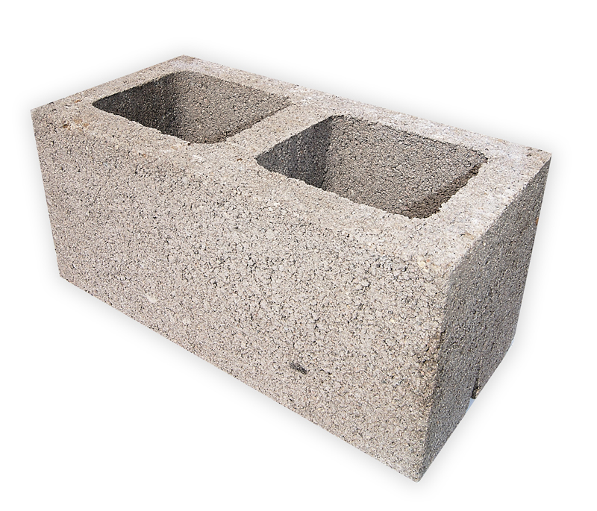

Блоки строительные – отличный способ возвести за несколько месяцев теплый, комфортный и экологически чистый дом. Их также используют для постройки перегородок в жилых и промышленных помещениях: допускается укладка блоков прямо на деревянное или бетонное перекрытие с обязательной перевязкой со стенами.

В нашей компании Profi-sf.com можно заказать с доставкой блоки строительные. У нас всегда имеется в наличии широкий ассортимент стеновых блоков различных размеров, а также друге стройматериалы!

1. <http://ryazan.profi-sf.com/kirpichi/stroitelnyj-kirpich/2824>

**Кирпич силикатный и низкая цена – это реально!** - заголовок

силикатный кирпич 3

купить силикатный кирпич 1

кирпич силикатный цена (*цена* через 1-3 слова после) 2

Объем: 900-1200

Готовый текст

**Кирпич силикатный и низкая цена – это реально!**

Материал заслужил особую популярность благодаря доступной цене. Чем можно объяснить относительную дешевизну товара? Силикатный кирпич получают в результате смеси извести и мелкодисперсионного песка, а это достаточно недорогое сырье. Технология изготовления сухим методом прессования и автоклавной обработкой с использованием современного оборудования также способствует снижению стоимости кирпича.

Обладая особой прочностью, он «боится» излишней влажности. Его лучше не использовать в качестве облицовки подвалов в сырых грунтах и сточных ям.

Для обеспечения гидроизоляции кирпич отделяют от фундамента слоем смолы и рубероида.

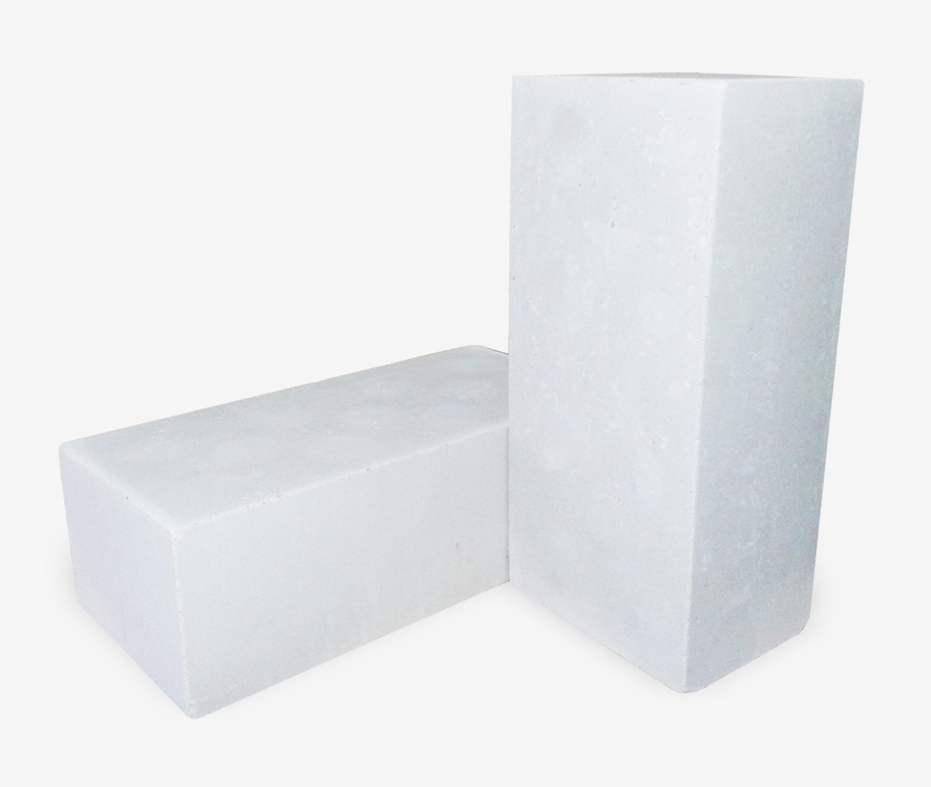

Белый силикатный кирпич имеет следующие достоинства:

* отличная прочность материала. Подходящий вариант для постройки различных видов постройки;
* морозостойкость. В помещении создается особый микроклимат;
* малая теплопроводность и теплоемкость;
* огнестойкость;
* правильная форма способствует быстрой, легкой, удобной постройке;
* неплохие теплоизоляционные показатели. Также материал является защитой для жилища от звуков и шумов;
* доступная стоимость. Купить силикатный кирпич обойдется дешевле, чем керамический.

Благодаря отличной звукоизоляции силикат используют для кладки внешних и несущих стен, межкомнатных перегородок, а также для создания основания под армопояс и выравнивания фундаментов. Его применяют везде, где нет прямого контакта с влагой. Наиболее распространен полуторный силикатный кирпич, имеющий размеры 88*120*250 мм (высота, толщина, длина).

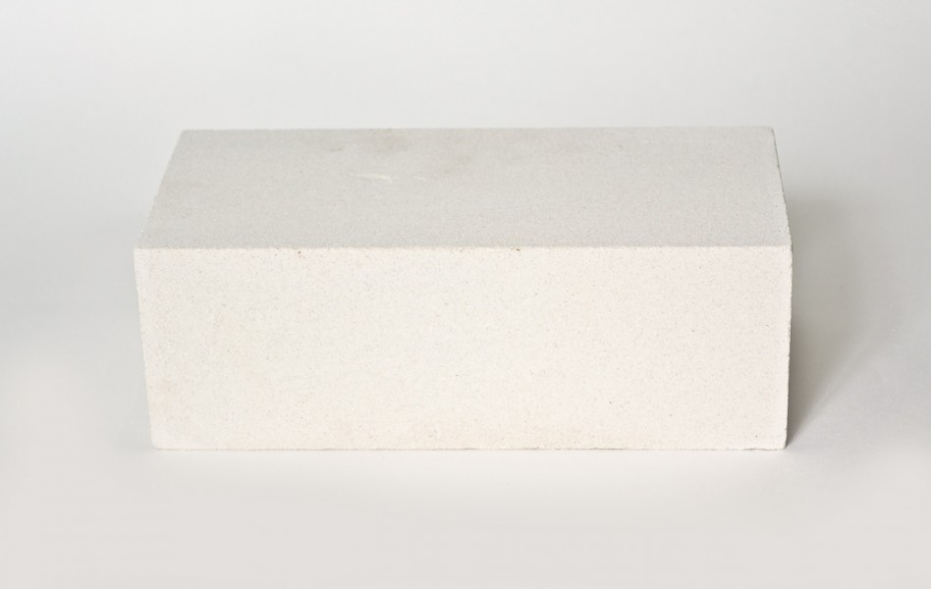

Желаете приобрести кирпич силикатный по реальной цене? Profi-sf.com – лучший выбор! Мы реализуем качественный кирпич производства Навашинского завода по 12 руб. за штуку.